选课操作步骤

1、
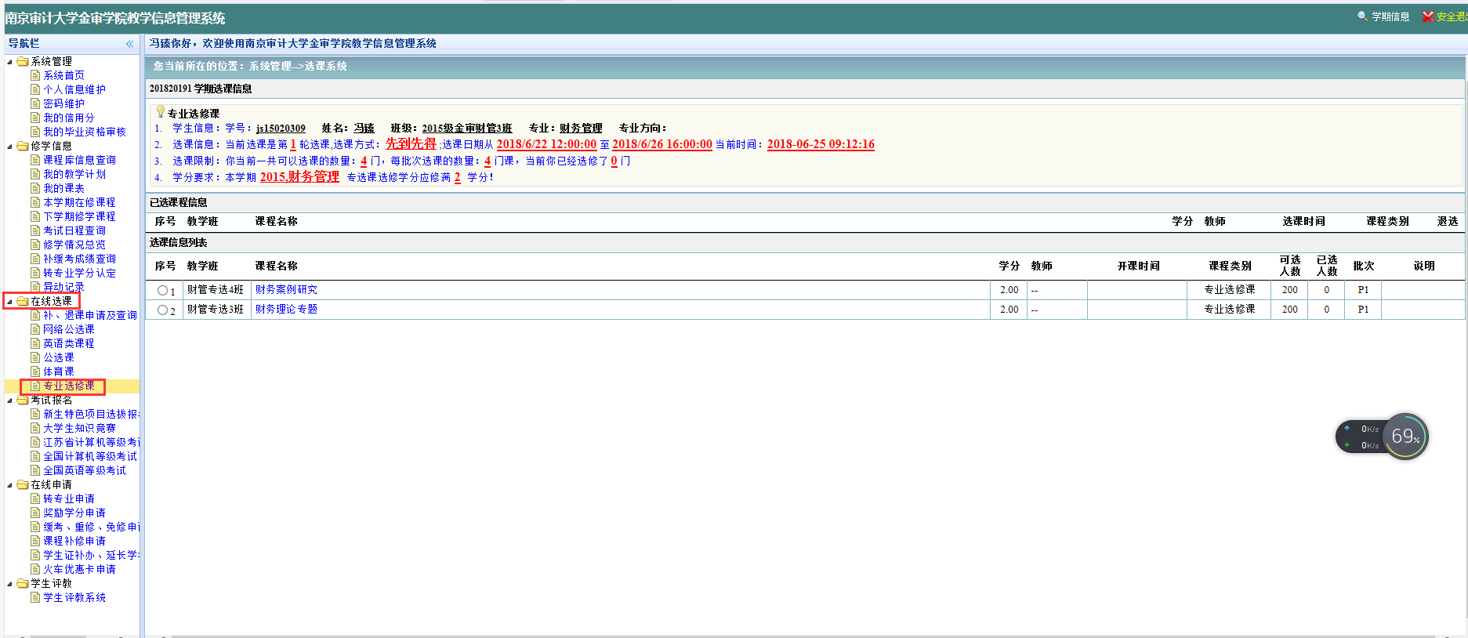

2、
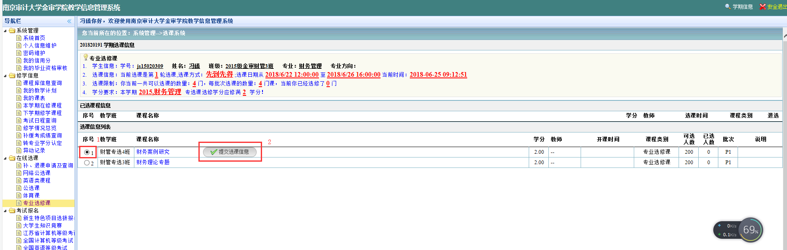

3、

